CareerBreak - Technical Service Specifications

Revision History
Version | Date | Description | Auteur(s)
0.1 | 14/04/2016 | Initial version | Toon Teugels
0.2 | 15/04/2016 | Revision Vincent Turine, Tom Puttemans | Toon Teugels
0.3 | 18/04/2016 | Update after meetings with Vincent Turine, Peter Van Den Bosch, Bart Stevens and Marylène Burvenich | Toon Teugels
1.0 | 27/06/2016 | Update after meeting with partners (16/06/2016) + Moved use cases to test document. | Toon Teugels
1.1 | 10/01/2017 | Add Sigedis as new client + new fields in the CareerBreak response | Toon Teugels
1.2 | 06/07/2017 | Update definition of workingRatioCode | VTU
Authors :
- Toon Teugels

Gerelateerde documenten
Document | Auteur(s)
- PID - Régionalisation - Interruptions de carrière - A014 0.2.docx | Vincent Turine
- Beschrijving dienstgeoriënteerde architectuur van KSZ  https://www.ksz.fgov.be/nl/bcss/page/content/websites/belgium/services/docutheque/soa/AOS.html | KSZ
- Lijst met acties om toegang te krijgen tot webservices-platform KSZ en de verbinding te testen.  https://www.ksz.fgov.be/nl/bcss/page/content/websites/belgium/services/docutheque/soa/AOS_accesInfrastructure.html | KSZ
- Algemene documentatie over de berichtdefinities van KSZ  https://www.ksz.fgov.be/binaries/documentation/nl/documentation/general/cbss_service_definition_nl.pdf | KSZ

Distributie
Révision | Destinataire(s) | Date
1.0
Validatie
Révision |  | Organisation | Remarques | Responsable | Date

Inhoudstafel
Doel van het document 5
Overzicht van de dienst 5
Context 5
Algemeen verloop 5
Collaboratiediagramma 5
Activiteitsdiagramma 6
Gedetailleerde beschrijving van de stroom 7
Protocol van de dienst 8
Samenvatting van de webservice 8
Klant <-> KSZ 8
KSZ -> Leverancier 9
Beschrijving van de technische gegevens 10
Klant <-> KSZ 10
Request 11
Response 12
KSZ <-> Leverancier 13
Request 14
Response 15
Beschrijving van de business gegevens 16
Beschrijving van de uitgewisselde boodschappen 19
ConsultCareerBreakRequest 19
Klant <-> KSZ 19
KSZ <-> Leverancier 21
ConsultCareerBreakResponse 22
Klant <-> KSZ 23
KSZ <-> Leverancier 26
Niet-functionele specificaties 27
Beschikbaarheid en performantie (SLA) 27
Volume 27
Performantie 27
Consultaties Web Service 27
Beschikbaarheid 27
Bij problemen 28
Toegankelijkheid 29
Integratie Controle 30
Filteren van gegevens 33
Open Issues 34
Closed Issues 34
Bijlage 35
Foutcodes 35

Doel van het document
Dit document beschrijft de dienst CareerBreak, die toelaat aan klanten om gegevens i.v.m. loopbaanonderbrekingen op te vragen via de KSZ bij de verschillende regionale diensten-integratoren en het RVA. Het document specifieert zowel de uitgewisselde gegevens tussen de verschillende actoren als de technische specificaties van de service. Deze service wordt geleverd door de KSZ, in samenwerking met de verschillende regionale diensten-integratoren (VDI, BCED en Fidus) en RVA.

Overzicht van de dienst

Context
Het doel van deze dienst is het ophalen van informatie betreffende loopbaanonderbrekingen bij enerzijds de verschillende regionale diensten-integratoren, anderzijds de RVA en deze informatie geaggregeerd door te sturen naar de vragende klant.

Algemeen verloop

Collaboratiediagramma

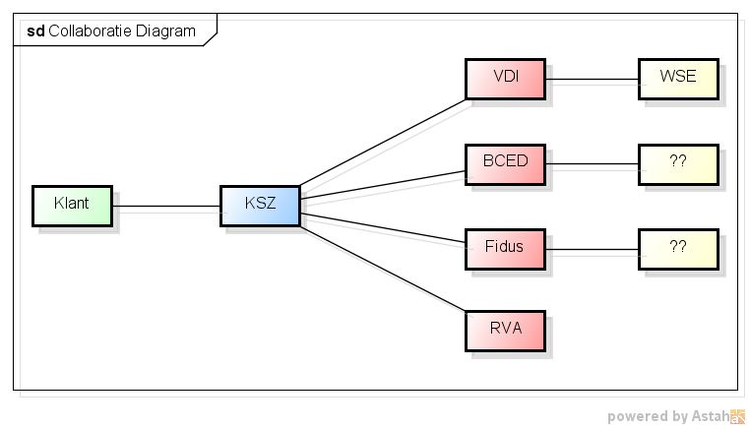
- De klant stuurt een online request naar de KSZ.
- De KSZ stuurt in naam van de klant een online request naar de verschillende diensten-integratoren en RVA.
- De leveranciers ontvangen het online request en antwoorden de KSZ met een online response.
- De KSZ aggregeert alle antwoorden van de leveranciers en stuurt één antwoord terug naar de vragende klant.

Activiteitsdiagramma
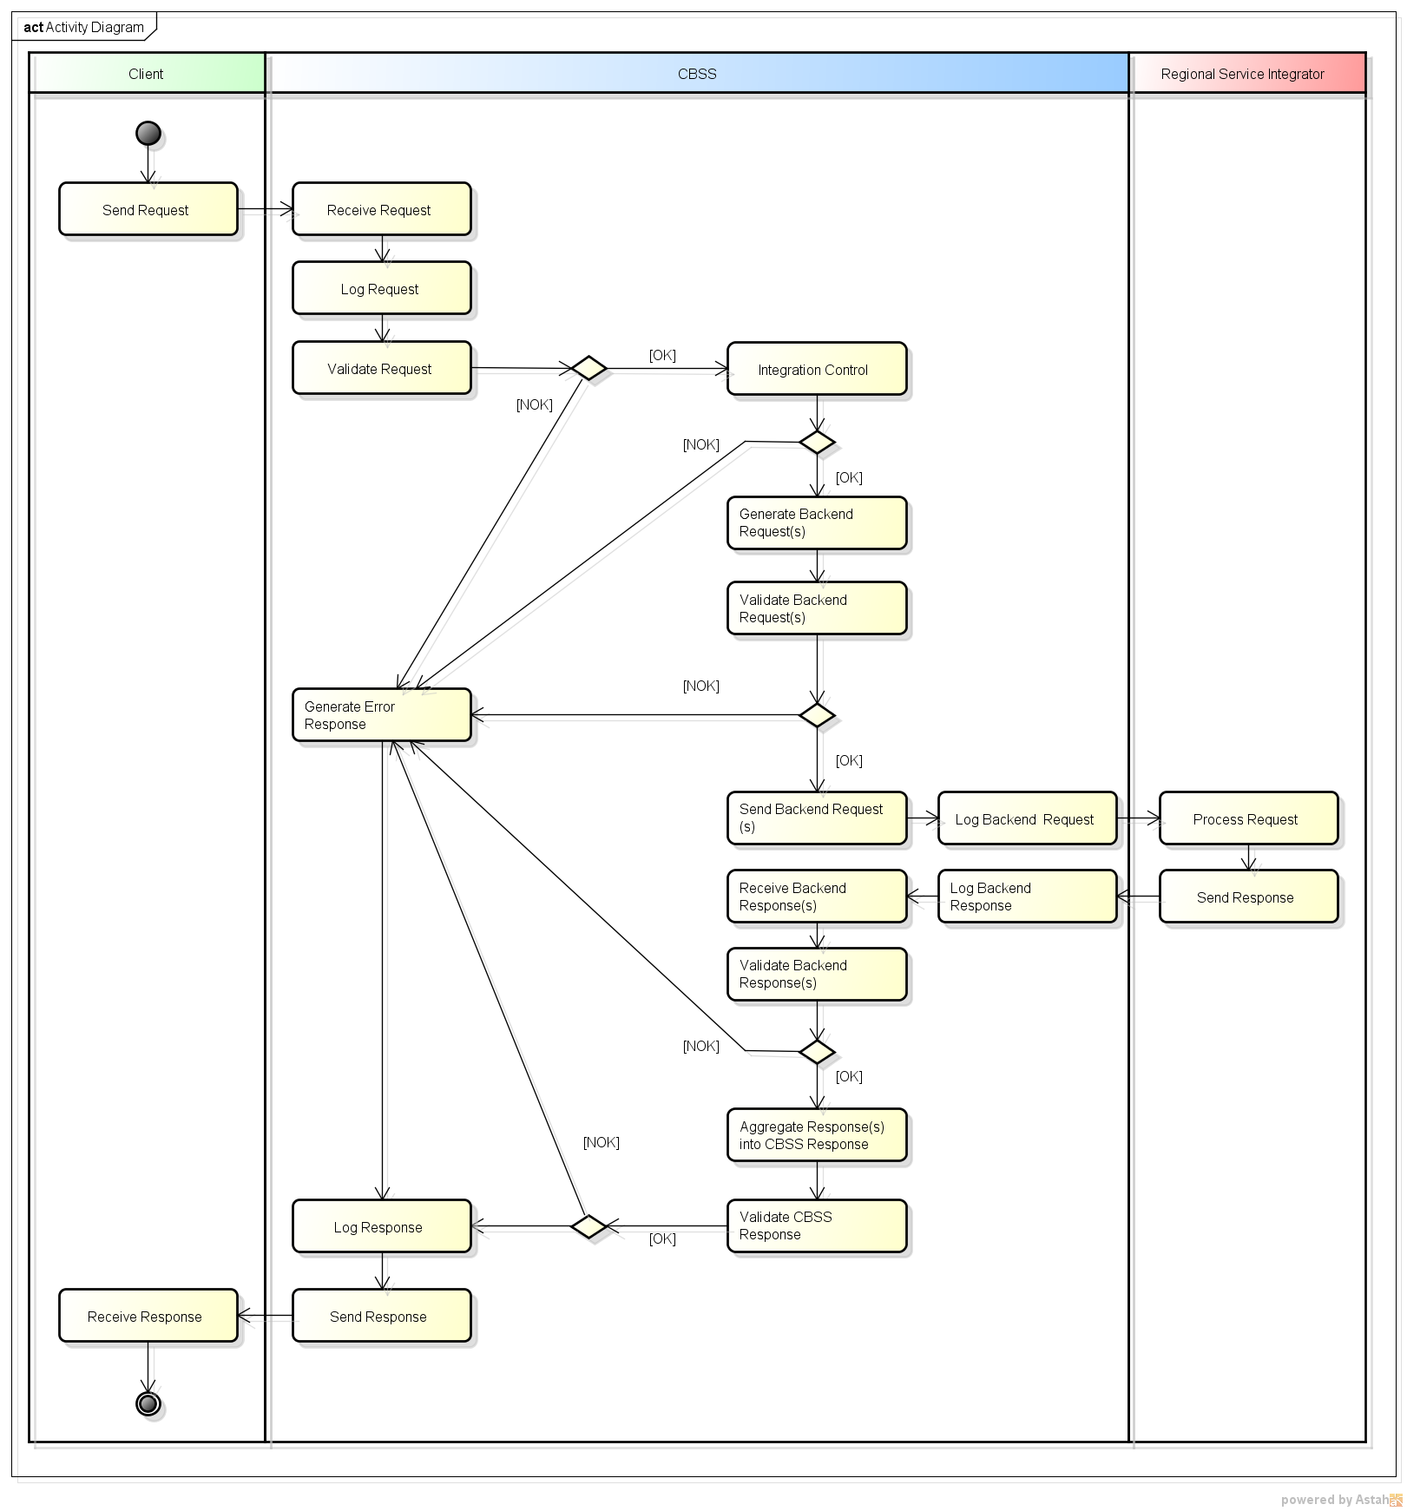

Gedetailleerde beschrijving van de stroom
- De klant stuurt de KSZ een request naar de KSZ.
- De KSZ ontvangt het request van de klant en logt het request voor latere opvolging en statistieken.
- Vervolgens worden er verschillende controles uitgevoerd op het request:
  - WSDL-validatie: Het request wordt gevalideerd t.o.v. het contract dat werd overeengekomen met de klant. Indien er een anomalie voorkomt in het request zal er een foutboodschap worden verzonden naar de klant.
  - Autorisatie-controle: Er wordt nagegaan of de klant is toegestaan een bepaalde operatie op te roepen. De combinatie ‘klant – operatie – legale context’ moet worden toegestaan door de applicatie. De lijst van toegestane combinaties is te vinden in sectie Toegankelijkheid.
  - INSZ-validatie: De structuur van het identificatie nummer wordt gecontroleerd. De structuur van het INSZ:
Het rijksregisternummer bestaat uit 11 cijfers volgens een bepaalde structuur.
    - eerste 6 cijfers = geboortedatum volgens het formaat JJMMDD
    - volgende 3 cijfers = dagteller van de geboortes
    - laatste 2 cijfers = checksum (97 – modulus 97 op eerste 9 cijfers)
  - Datum validatie:
    - Begindatum moet voor einddatum liggen.
    - Begindatum moet voor 1950-01-01 liggen.
    - Einddatum maximum 25 jaar na datum van consultatie.
    - Toegevoegde functionaliteit (10/01/2017): Mogelijkheid tot afwezigheid van periode in searchCriteria.Bij de afwezigheid van periode zal de volledige loopbaan geconsulteerd worden. Dit zorgt voor nieuw gedrag van de dienst:
      - Enkel bron FLANDERS kan overweg met een afwezige periode. D.w.z. dat requesten met een afwezige periode enkel geschikt zijn voor bron FLANDERS. Indien een andere bron opgevraagd moet worden zal de verwerking blokkeren en een gepaste status code terug geven.
  - Bronnen valideren: De klant kan gegevens opvragen bij verschillende bronnen. We moeten nagaan of elke bron maximaal één keer wordt vermeld. We gaan ook na of de klant alle opgevraagde bronnen mag consulteren.
  - Integratie controle: Er wordt gecontroleerd of de werknemer is geïntegreerd voor de klant. Indien de persoon correct geïntegreerd is, gaan we over naar de volgende stap. Tijdens de integratie controle gaan we ook na of het INSZ vervangen of geannuleerd is. Bij een vervangen INSZ wordt de verwerking stopgezet. Bij een geannuleerd INSZ gaat de verwerking door met het geannuleerde INSZ.
- Indien alle controles positief zijn verlopen, word er per leverancier een nieuw request opgemaakt en verzonden.
  - Nog voor het verzenden van het request naar de leverancier wordt het request gevalideerd met de WSDL dat werd overeengekomen met de leverancier.
  - Ook de uitgaande requesten worden gelogd voor latere opvolging en statistieken.

Bij een negatieve controle wordt een business fout teruggegeven naar de klant. Deze fout beschrijft waar en wat er fout is gegaan. De lijst van mogelijke business fouten is terug te vinden in bijlage.
- De leverancier verwerkt het request en antwoord ons met een positief of negatief response.
- Het ontvangen response wordt opnieuw gelogd en gevalideerd met het overeengekomen contract.
- De KSZ aggregeert de verschillende antwoorden van de leveranciers in één gezamenlijk antwoord (zie Aggregatie van de antwoorden). Indien nodig, worden er filters toegepast op de data naar gelang de machtiging van de klant. Alvorens het antwoord te versturen zal het response worden gevalideerd met de WSDL die werd overeengekomen met de klant.
- Het bericht wordt verzonden naar de klant en wordt opnieuw gelogd.
- De klant ontvangt een positief of negatief response van de KSZ en verwerkt dit binnen zijn systeem.

Protocol van de dienst
De dienst consultatie stroom CareerBreak bestaat uit een online web service component.
De communicatie zal door middel van SOAP-berichten in een beveiligde verbinding gebeuren. Meer informatie over de dienstgeoriënteerde architectuur is beschikbaar in [2]. Indien een partner nog geen toegang tot de SOA-infrastructuur van de KSZ beschikt, is een lijst met acties om toegang te krijgen en deze te testen beschikbaar in [3].

Samenvatting van de webservice

Klant <-> KSZ
Protocole applicatif | SOAP 1.1  Pattern wrapped document
Nom du service | CareerBreakService
Namespace | http://kszbcss.fgov.be/intf/careerbreakservice/v1
Operation | - consultCareerBreak
SOAP Action | http://kszbcss.fgov.be/CareerBreak/[OPERATION]
Messages | - [OPERATION]Request  - [OPERATION]Response  - [OPERATION]Fault
Protocol | HTTPS 2ways, SSL, SOAP 1.1  [Digitale handtekening met binary security token en timestamp]
Security | Server certificaat van de KSZ : https://www.ksz-bcss.fgov.be/binaries/documentation/nl/documentation/general/2015_cbss_server_ssl_certificates.zip
Entry point | Development | b2b-test.ksz-bcss.fgov.be
 | Acceptation | b2b-acpt.ksz-bcss.fgov.be
 | Production | b2b.ksz-bcss.fgov.be
Port | 4520
URI | /CareerBreakService/v1/consult
General Interface | CareerBreakV1.wsdl
Schema  (namespace) | consultCareerBreak.xsd (http://kszbcss.fgov.be/types/careerbreak/v1)  CareerBreakCommonV1.xsd  (http://kszbcss.fgov.be/types/careerbreak/common/v1)  CommonV3.xsd  (http://kszbcss.fgov.be/types/common/v3)

KSZ -> Leverancier
Te bepalen door de leverancier.

Beschrijving van de technische gegevens
Elk bericht dat wordt verzonden tussen de klant, KSZ en de leverancier bevat steeds een verzameling technische gegevens. Er is een verschil tussen de technische gegevens die worden verstuurd tussen klant en KSZ, en de gegevens verzonden tussen KSZ en de leverancier(s).

Klant <-> KSZ
De technische gegevens die worden uigewisseld tussen de klant en KSZ hebben steeds dezelfde structuur in zowel het request als het antwoord en bestaan uit de volgende drie componenten:
informationCustomer | [1..1] | Informatie van de vragende klant
ticket | [0..1] | Mogelijkheid om een referte toe te wijzen aan een verwerking. Dit wordt in het antwoord van de KSZ terug meegegeven en kan dienen als link tussen vraag en antwoord.
timestampSent | [0..1] | Tijdstip waarom het bericht werd verzonden.
customerIdentification | [1..1] | Identificatie van de klant.
cbeNumber | [1..1] | Kbo nummer van de klant.  De voorkeur gaat ernaar uit om het kbo nummer van de partner te gebruiken.
sector |  | Sector nummer van de klant.
institution |  | Institutie nummer van de klant.

informationCBSS |  | Informatie van de KSZ
ticketCBSS | [1..1] | Referte van de KSZ die wordt toegewezen aan de verwerking.
timestampReceive | [1..1] | Tijdstip waarop het request werd ontvangen.
timestampReply | [1..1] | Tijdstip waarop het response werd verzonden.

legalContext | [1..1] | Omschrijving van de legale context van de uitwisseling. De mogelijke waarden per partner zijn te vinden in sectie Toegankelijkheid.

Request
De KSZ verwacht enkel de gegevensblokken informationCustomer en legalContext in het request van de klant. Het blok informationCBSS zal bij ontvangst zelf worden ingevuld (ticketCBSS en timeStampReceive) door de KSZ.
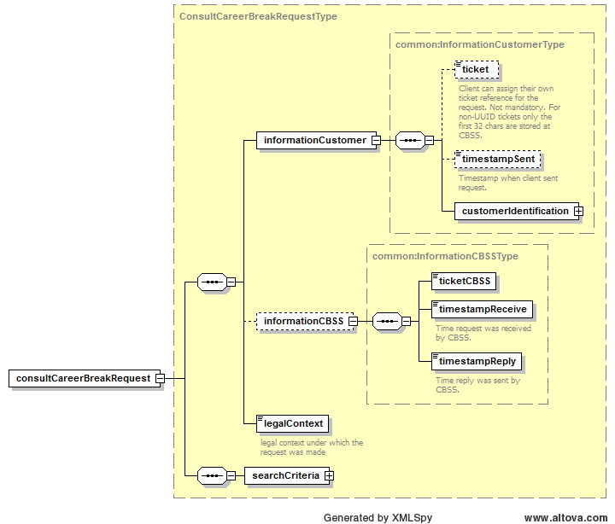

Response
In het response naar de klant zal de KSZ het informationCustomer en legalContext gegevensblokken overnemen uit het gerelateerd request. Het informationCBSS word verder aangevuld met de timeStampReply alvorens te verzenden.
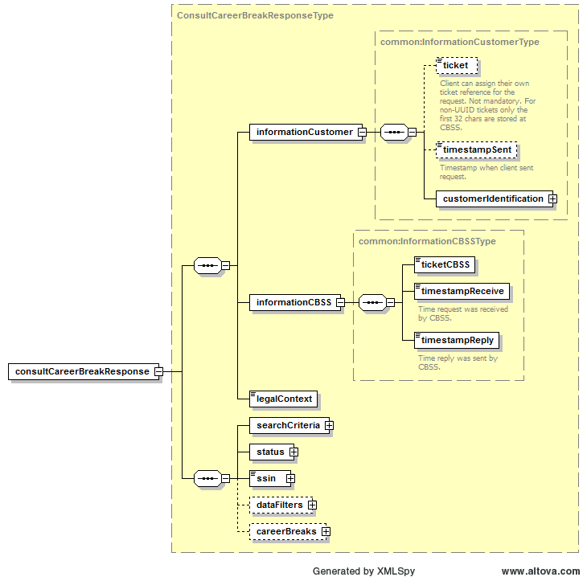

KSZ <-> Leverancier
De technische gegevens die worden uitgewisseld tussen de KSZ en leverancier hangen af of de leverancier de KSZ standaard overneemt, of hij zijn eigen standaard aanbied. Indien de KSZ standaarden gevolgd worden, hebben de technische gegevens steeds dezelfde structuur in zowel het request als het antwoord. Deze bestaan uit de volgende drie componenten:
informationCustomer | [1..1] | Informatie van de vragende klant. KSZ in geval.
ticket | [0..1] | Referte van de KSZ die wordt toegewezen aan de verwerking.
timestampSent | [0..1] | Tijdstip waarom het bericht werd verzonden.
customerIdentification | [1..1] | Identificatie van de KSZ.
cbeNumber | [1..1] | Kbo nummer van de KSZ: 0244640631  Het kbo-nummer zal steeds worden ingevuld.
sector |  | Sector nummer van de klant.
institution |  | Institutie nummer van de klant.

informationSupplier | [0..1] | Informatie van de leverancier
ticket | [0..1] | Mogelijkheid om een referte toe te wijzen aan een verwerking.
timestampReceive | [0..1] | Tijdstip waarop het request werd ontvangen.
timestampReply | [0..1] | Tijdstip waarop het response werd verzonden.
customerIdentification | [1..1] | Identificatie van de leverancier.
cbeNumber | [1..1] | Kbo nummer van de klant.  De voorkeur gaat ernaar uit om het kbo nummer van de partner te gebruiken.
sector |  | Sector nummer van de klant.
institution |  | Institutie nummer van de klant.

legalContext | [1..1] | Omschrijving van de legale context van de uitwisseling. De mogelijke waarden per partner zijn te vinden in sectie Toegankelijkheid.

Request
De KSZ vult enkel de gegevensblokken informationCustomer en legalContext in het request naar de leverancier.
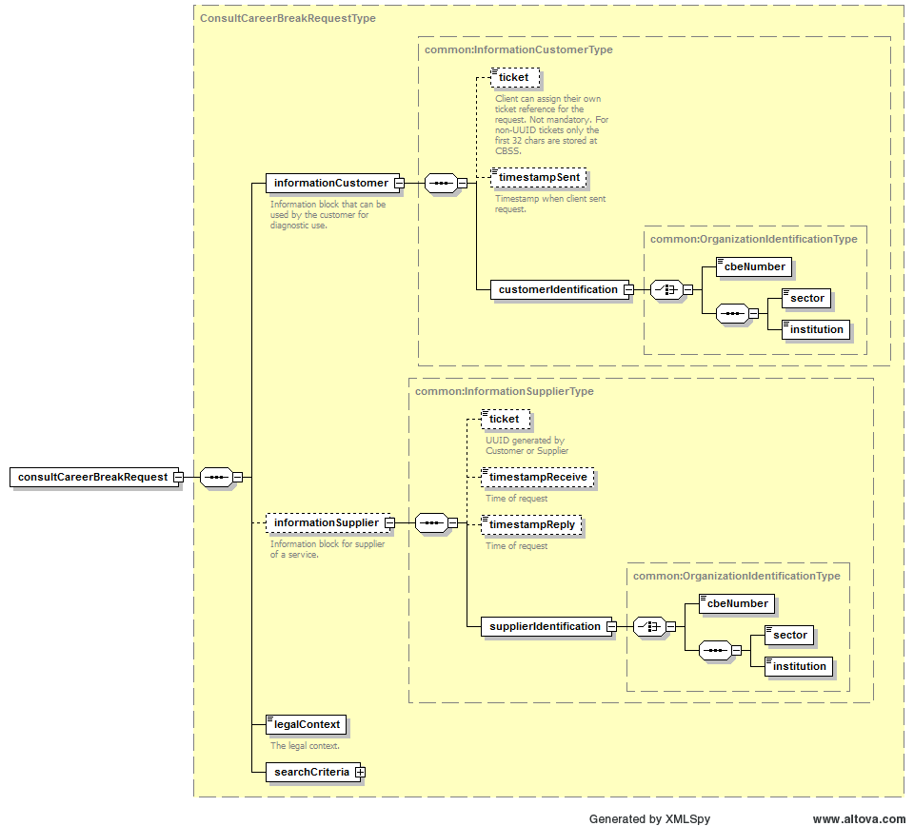

Response
In het response naar de KSZ dient de klant de informationCustomer en legalContext gegevensblokken over te nemen uit het gerelateerd request. Het informationSupplier gegevensblok dient ingevuld te worden door de leverancier.
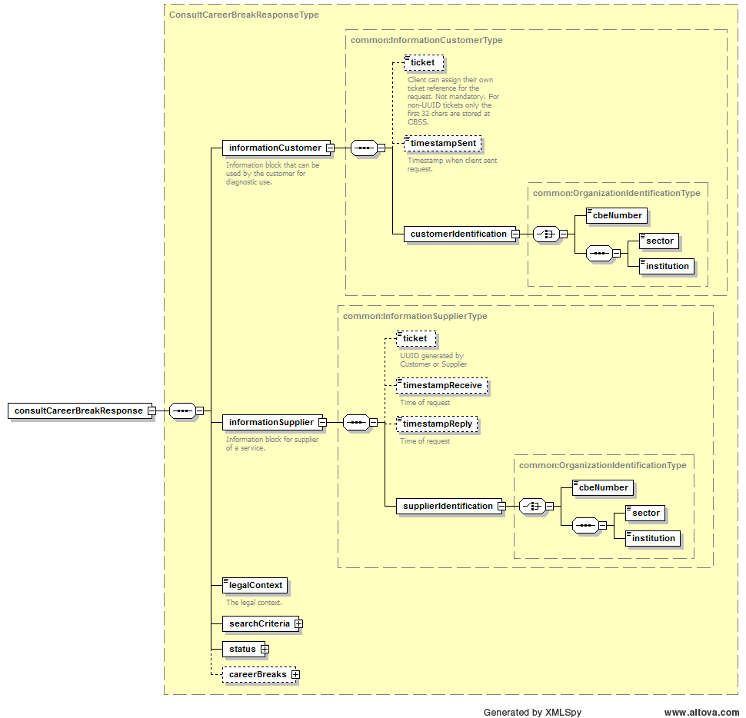

Beschrijving van de business gegevens
De business gegevens die worden verzonden tussen enerzijds de leveranciers en KSZ, anderzijds KSZ en de klant zijn structureel en inhoudelijk identiek. De KSZ zal de ontvangen business gegevens van de leveranciers aggregeren tot één antwoord en op zijn beurt opsturen.
De verzonden gegevens zijn gegevens aangaande loopbaanonderbrekingen van werknemers. Deze gegevens bevatten:
- Identificatie van de werknemer in de vorm van een rijksregisternummer. (sleutel van de opvraging)
- De bron van waar de gegevens zijn opgevraagd (leverancier)
- Gedetailleerde gegevens over de loopbaanonderbreking(en).
ssin | [1..1] | INSZ, dient als identificatie nummer van de werknemer waarvoor de gegevens aangaande loopbaanonderbrekingen zijn opgevraagd.
replacesOriginalSsin |  | Geeft aan of het INSZ in de searchCriteria vervangen is door een ander ssin. Indien dit het geval is, zal de KSZ geen consultatie uitvoeren bij de bronnen, maar een bijhorende foutboodschap teruggeven. Het ssin blok bevat dan ook het vervangend INSZ.
cancelled |  | Geeft aan of het INSZ geannuleerd is of niet. Een geannuleerd INSZ is niet blokkerend, d.w.z. dat de verwerking zal uitgevoerd worden met het geannuleerd INSZ.
careerBreak | [0..n] | Gedetailleerde gegevens over de loopbaanonderbreking(en).
Source (attribuut) | [1..1] | Bron van de gegevens. De mogelijke waarden van dit veld moet nog worden overeengekomen met de leveranciers.  - FLANDERS  - WALLONIA  - BRUSSELS  - NEO
attestationNumber | [0..1] | Identificatie nummer van het attest gerelateerd aan de loopbaanonderbreking.
period | [1..1] | Periode van de loopbaanonderbreking
startDate | [1..1] | Begin datum van de periode van de loopbaanonderbreking
endDate | [1..1] | Eind datum van de periode van de loopbaanonderbreking
complementaryActivity | [0..1] | Aanvullende activiteit. Mogelijk waarde:  - SELF_EMPLOYED  - EMPLOYEE
category | [0..1] | Type van de onderbreking. Mogelijke waarden:  - TIME_CREDIT = tijdskrediet  - CAREER_BREAK = loopbaanonderbreking  - CRISIS_TIME_CREDIT = Crisis tijdskrediet  - CARE_CREDIT = zorgkrediet  - Deze lijst zal worden uitgebreid naarmate er andere bronnen beschikbaar zijn  Bij een opvraging met een bepaalde datum:  - De datum valt in de periode van de loopbaanonderbreking:  Het type van de onderbreking geldig op de gegeven datum.  - De datum valt buiten de periode van de loopbaanonderbreking:  Error Code  Bij een opvraging met een opgegeven periode:  - De volledige periode valt in de periode van de loopbaanonderbreking:  Het type van de onderbreking geldig op het eind van de loopbaanonderbreking.  - De periode begint voor de start van de loopbaanonderbreking:  Het type van de onderbreking geldig op het eind van de loopbaanonderbreking.  - De periode begint na de begindatum van de loopbaanonderbreking en eindigt na het einde van de onderbreking:  Het type van de onderbreking geldig op het eind van de loopbaanonderbreking.  - Bij het ontbreken van enige overlap van de periodes:  Error code
regime | [0..1] | Het gevolgde regime.  Mogelijke waarden:  - FedOld  - Fed2012  - Fed2015  - ZK2016  Nieuwe waarden kunnen worden toegevoegd in functie van de evolutie van de verordening door de regio’s.  Deze gegevens zullen enkel beschikbaar zijn bij bron FLANDERS.
workingRatioCode | [0..1] | Code die de loopbaanonderbreking beschrijft. Mogelijke waarden:  - 1 = Volledige onderbreking  - 2 = Vermindering van de voordelen, vermindering 1/2  - 3 = Vermindering van de voordelen, vermindering 1/3  - 4 = Vermindering van de voordelen, vermindering 1/4  - 5 = Vermindering van de voordelen, vermindering 1/5  - 6 = Vermindering van de voordelen tot de helft van de prestaties van een voltijdse werknemer voor degene die minstens ¾ tijd werkzaam zijn.  - 7 = Vermindering van de voordelen, vermindering tot ½ van een normale voltijdse arbeidsregeling.  - Deze lijst zal worden uitgebreid naarmate er andere bronnen beschikbaar zijn
reason | [0..1] | Reden van de onderbreking. Mogelijke waarden:  - 1 = Loopbaanonderbreking in het kader van het verzorgen van een ernstig zieke persoon.  - 2 = Loopbaanonderbreking in het kader van ouderschapsverlof  - 3 = Loopbaanonderbreking in kader van palliatieve zorgen.  - 4 = Tijdelijke loopbaanonderbreking voor arbeiders met leeftijd 50 en hoger OF 1/5 tijdskrediet voor arbeiders met leeftijd 50 en hoger.  - 5 = Onderbreking om voor een kind te zorgen tot en met de leeftijd van twaalf jaar.  - 6 = Onderbreking om bijstand of verzorging te verlenen aan een zwaar ziek gezins- of familielid.  - 7 = Onderbreking om palliatieve verzorging te verlenen.  - 8 = Onderbreking om zorg te dragen voor een kind met een handicap.  - 9 = Onderbreking om een opleiding te volgen  - De reden van de loopbaanonderbreking of tijdskrediet wordt niet meegedeeld als het deel uit maakt van de algemene regeling.  - Deze lijst zal worden uitgebreid naarmate er andere bronnen beschikbaar zijn  Bij een opvraging met een bepaalde datum:  - De datum valt in de periode van de loopbaanonderbreking:  De reden van de onderbreking geldig op de gegeven datum.  - De datum valt buiten de periode van de loopbaanonderbreking:  Error Code  Bij een opvraging met een opgegeven periode:  - De volledige periode valt in de periode van de loopbaanonderbreking:  De reden van de onderbreking geldig op het eind van de loopbaanonderbreking.  - De periode overlapt minstent 1 dag met de periode van de loopbaanonderbreking:  De reden van de onderbreking geldig op het eind van de loopbaanonderbreking.  - Bij het ontbreken van enige overlap van de periodes:  Error code
contractCode | [0..1 ] | Code die de aard van de arbeidsovereenkomst van de persoon van zijn huidige werkgever weergeeft.  Mogelijk waarden:  - Contractor [01]  - Employee [02]  - Official [03]  - partTimeTenured [04]  Wij stellen voor om deze codes een tekstuele waarde te geven in plaats van de originele numerieke codes (tussen [ ]). Deze verhogen de leesbaarheid van de antwoorden.  Twee codes bestaan voor de contractuelen:  - contractor = loonwerker  - employee = contractuele werknemer, inclusief de tijdelijke ambtenaren in het onderwijs  Een code bestaat voor de vast benoemde ambtenaren of de statutairen:  - official = vast benoemde ambtenaren, inclusief de vast-benoemde in het onderwijs  Daarnaast bestaat er nog een code voor de deeltijds vast benoemden die gelijker tijd ook deeltijds contractueel zijn.  - 04 = deeltijds vast benoemd en deeltijds contractueel of deeltijds onderwijs  Deze gegevens zullen enkel beschikbaar zijn bij bron FLANDERS.  FLANDERS (WSE) zal nooit code << 04 >> doorsturen, aangezien de aanvragen naar WSE enkel binnen het kader van de publieke sector vallen.
monthlyAllowanceAmount | [0..1] | Bedrag van de maandelijkse vergoeding van de loopbaanonderbreking  Bij een opvraging met een bepaalde datum:  - De datum valt in de periode van de loopbaanonderbreking:  Het bedrag van de vergoeding op de gegeven datum.  - De datum valt buiten de periode van de loopbaanonderbreking:  Error Code  Bij een opvraging met een opgegeven periode:  - De volledige periode valt in de periode van de loopbaanonderbreking:  Het bedrag van de uitkering op de datum van het begin van de gevraagde periode.  - De periode begint voor de start van de loopbaanonderbreking:  Het bedrag van de uitkering op de datum van het begin van de onderbreking.  - De periode begint na de begindatum van de loopbaanonderbreking en eindigt na het einde van de onderbreking:  Het bedrag van de uitkering op de datum van het begin van de gevraagde periode.
workOccupation | [0..1] | Deze gegevens zullen enkel beschikbaar zijn bij bron FLANDERS.
meanWorkingHours | [1..1] | Het aantal reëel gepresteerde werkuren per week, voor de aanvraag van de loopbaanonderbreking.
refMeanWorkingHours | [1..1] | Het gemiddeld aantal werkuren per week.

Beschrijving van de uitgewisselde boodschappen
De stroom CareerBreak zal in een eerste fase één operatie ondersteunen: consultCareerBreak. Elke operatie bestaat steeds uit 2 boodschappen: request en response.

ConsultCareerBreakRequest
Elk request bestaat uit een reeks technische gegevens (beschreven hierboven) en een set van zoekcriteria. De zoekcriteria tussen de Klant en KSZ, en de KSZ en de leverancier zijn verschillend.

Klant <-> KSZ
searchCriteria | [1..1] | Beschrijft de set van zoekcriteria die zullen worden gebruikt door de klanten om de informatie op te vragen die ze nodig hebben.
ssin | [1..1] | INSZ van de werknemer waarvoor er gegevens aangaande loopbaanonderbrekingen worden opgevraagd.
period | [0..1] | Periode waarvoor men de loopbaanonderbrekingen wil opvragen.  Indien de periode afwezig wordt de consultatie gedaan voor de hele loopbaan.  Een afwezige periode is enkel mogelijk bij de bron FLANDERS. Indien de bron NEO wordt meegegeven (of geen enkele bron), zal er geen opvraging uitgevoerd worden bij de bronnen. De status code “CBR00002” zal worden meegegeven in het antwoord naar de klant.
beginDate | [1..1] | Startdatum van de zoekperiode. Deze datum mag maximum 5 jaar in het verleden liggen.
endDate | [1..1] | Einddatum van de zoekperiode.
sources | [0..1] | De klant dient aan te geven bij welke bronnen er moet worden geconsulteerd naar loopbaanonderbrekingen. Hij heeft hierbij 2 mogelijkheden:  - Het gegevensblok sources niet toevoegen. Alle leveranciers zullen dan worden geconsulteerd.  - 1 of meerdere bronnen opgeven. Enkel de opgegeven bronnen worden geconsulteerd.
Source | [1..4] | Mogelijkheid om 1 tot 4 bronnen te consulteren. Mogelijke waarden:  - FLANDERS  - WALLONIA  - BRUSSELS  - NEO

Extra info
Vanaf 02/09/2016 zal VDI de taak van RVA deels overnemen voor de werknemers uit vlaanderen. Dit wil zeggen dat alle loopbaanonderbrekingen aangaande Vlaamse werknemers die starten na 02/02/2016 zullen worden beheerd door VDI. Loopbaanonderbrekingen die gestart zijn voor 02/09/2016 zullen nog steeds worden beheerd door de RVA. Er zal wel een moment komen waarop de VDI ook deze gegevens zal overnemen, maar dit is nog verder te bepalen.
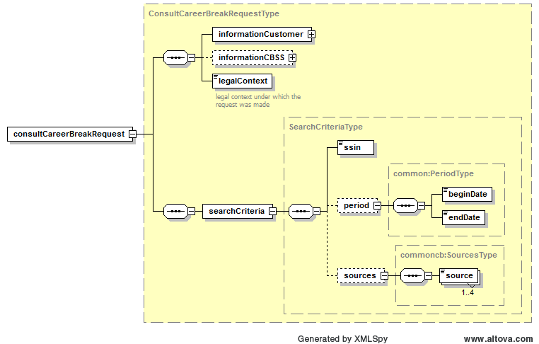

KSZ <-> Leverancier
De KSZ dient niet meer mee te geven welke bronnen er geconsulteerd dienen te worden. Daarom zal het gegevensblok sources ontbreken bij de zoekcriteria naar de leverancier.
searchCriteria | [1..1] | Beschrijft de set van zoekcriteria die zullen worden gebruikt door de klanten om de informatie op te vragen die ze nodig hebben.
ssin | [1..1] | INSZ van de werknemer waarvoor er gegevens aangaande loopbaanonderbrekingen worden opgevraagd.
period | [0..1] | Periode waarvoor men de loopbaanonderbrekingen wil opvragen.  Indien de periode afwezig wordt de consultatie gedaan voor de hele loopbaan.
beginDate | [1..1] | Startdatum van de zoekperiode. Deze datum mag maximum 5 jaar in het verleden liggen.
endDate | [1..1] | Einddatum van de zoekperiode.
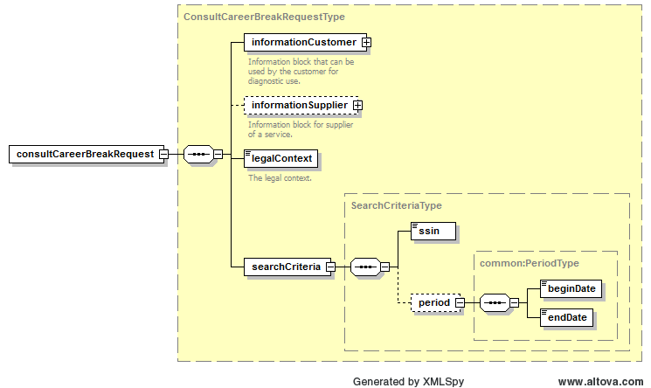

ConsultCareerBreakResponse
Naast de technische gegevens, bevat elk response ook een herhaling van de zoekcriteria (zie ConsultCareerBreakRequest), een status blok dat de status van de verwerking beschrijft en de mogelijke business gegevens. De business gegevens hebben we reeds besproken in sectie Beschrijving van de business gegevens. Het status blok bevat volgende informatie:
status | [1..1] | Het blok die de status van de verwerking beschrijft.
value | [1..1] | Het value veld kan drie waarden bevatten:  - NO_RESULT, Er is iets fout gegaan tijdens de verwerking  - NO_DATA_FOUND, de verwerking is goed verlopen, maar er is geen data gevonden voor de opvraging.  - DATA FOUND, de verwerking is goed verlopen en er is data gevonden voor de opvraging.  - INOMPLETE_RESULT, Er is iets fout gegaan tijdens de verwerking bij een van de leveranciers. Maar de mogelijkheid bestaat dat een andere bron wel gegevens heeft geleverd.
code | [1..1] | Een code die aangeeft hoe de verwerking is verlopen. (zie bijlage Foutcodes voor de mogelijke waarden)
Description | [0..1] | Tekstuele beschrijving van de status van de verwerking.
information | [0..15] | Toegevoegde informatie gerelateerd aan de status van de verwerking.
fieldName | [1..1]
fieldValue | [0..1]

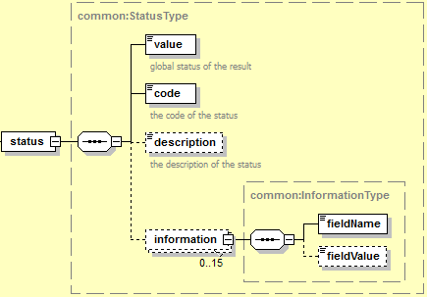

Klant <-> KSZ
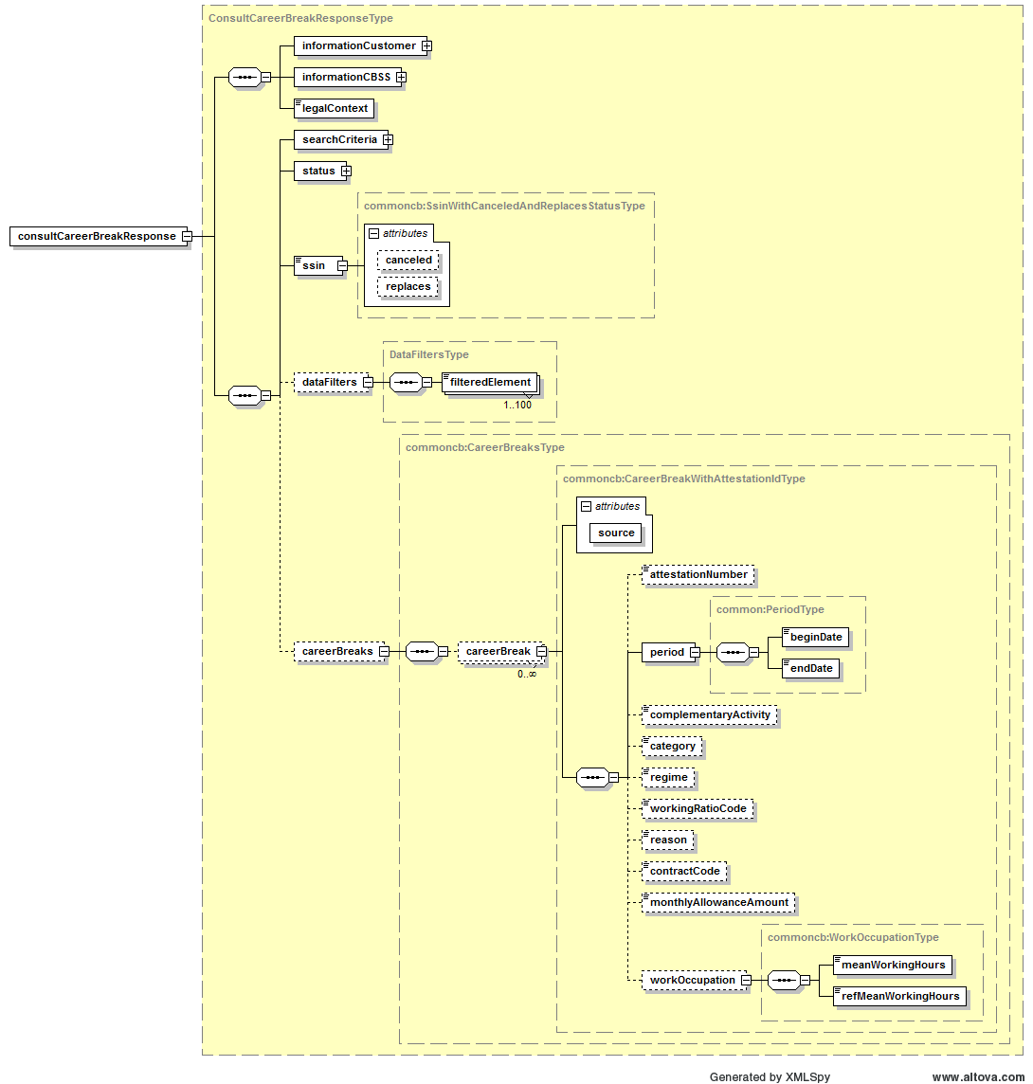

Filteren van gegevens
Niet alle klanten mogen steeds alle business gegevens ontvangen. De stroom A014 voorzag hiervoor vier verschillende varianten (C, E, L en G) om aan deze voorwaarden te voldoen. In de nieuwe stroom zal de filtering van de gegevens impliciet gebeuren voor elke partner, maar expliciet worden meegegeven in elk antwoord. Dit wil dus zeggen dat de filtering van de gegevens zal worden beheerd door de KSZ. De configuratie van deze filters is besproken in sectie Filteren van gegevens.
dataFilters | [0..1] | Het blok dat de toegepaste filters bevat.
filteredElement | [1..100] | Lijst van namen van elementen die zijn gefilterd uit het antwoord.

Aggregatie van de antwoorden
De antwoorden van de verschillende leveranciers zullen worden geaggregeerd in één gezamenlijk antwoord naar de vragende klant. De aggregatie hangt af van de status van het antwoord van de leverancier en gebeurt als volgt:
Indien een leverancier loopbaangegevens levert in zijn antwoord, dan worden deze overgenomen in het antwoord naar de klant. De volgorde waarin deze worden gekopieerd hangt af van de leverancier:
- RVA
- VDI
- De volgende leverancier die gegevens zal leveren.
Indien een leverancier geen loopbaangegevens levert, of een fout deed zich voor bij de leverancier (business of technisch), dan zal deze informatie worden meegegeven in het status blok. Hierbij kunnen 5 verschillende scenario’s voorkomen:
- Minstens één (of alle) bron levert loopbaangegevens, alle andere bronnen leveren geen loopbaangegevens.
Status code: MSG00000
Bijhorend geven we informatie mee over welke bron(nen) geen gegevens hebben doorgestuurd.
- Minstens één bron levert loopbaangegevens en minstens één bron levert een business of technische fout.
Status code: CBR00000
Bijhorend geven we informatie mee over welke bron(nen) niet consulteerbaar zijn of geen gegevens hebben doorgestuurd.
- Geen enkele bron levert loopbaangegevens
Status code: MSG00001
- Geen enkele bron levert loopbaangegevens en minstens één bron levert een business of technische fout.
Status code: CBR00001
Bijhorend geven we informatie mee over welke bron(nen) niet consulteerbaar zijn of geen gegevens hebben doorgestuurd.
- Alle bronnen geven een business of technische fout terug.
Status code: CBR00001
Bijhorend geven we informatie mee over welke bron(nen) niet consulteerbaar zijn of geen gegevens hebben doorgestuurd.

Overzicht ingevulde gegevens per leverancier

 | RVA | VDI | BCED | FIDUS
ssin | √ | √
careerBreak | √ | √
Source (attribuut) | √ | √
attestationNumber | X | √
period | √ | √
startDate | √ | √
endDate | √ | √
complementaryActivity | √ | X
category | √ | √
Regime | X | √
workingRatioCode | √ | √
reason | √ | √
contractCode | X | √
monthlyAllowanceAmount | √ | √
workOccupation | X | √

KSZ <-> Leverancier
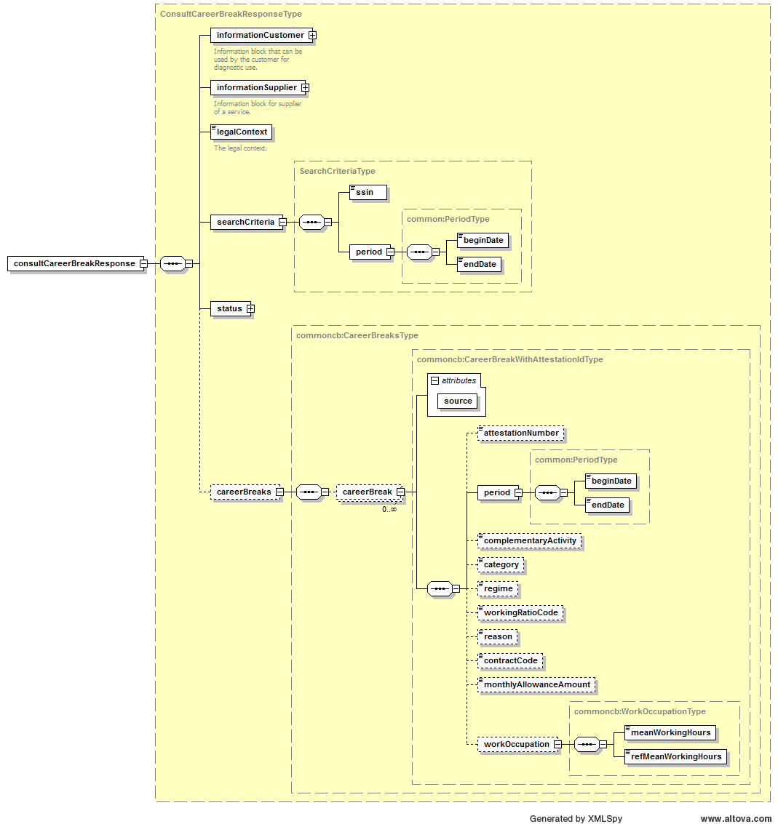

Niet-functionele specificaties

Beschikbaarheid en performantie (SLA)

Volume
Partner | Aantal/jaar
WSE | 10.000
Totaal | 10.000

Performantie

Consultaties Web Service
Tijd van behandeling door leverancier + Gemiddeld niet meer dan 2 seconden door behandeling door KSZ.

Beschikbaarheid
De consultatie services zijn 7d/7; 24u/24 zowel bij de KSZ als bij de RSZ. Behalve voor geplande en aangekondigde downtime.
Een hoge beschikbaarheid kan alleen worden gewaarborgd op werkdagen en kantooruren. (van maandag tot zaterdag 8:00-18:00)

Bij problemen
Indien er problemen zijn met deze of een andere dienst, vragen wij u contact op te nemen met de service desk:
- via telefoon op het nummer 02-741 84 00 tussen 8 uur en 16 uur 30 op werkdagen,
- via e-mail op het adres: servicedesk@ksz-bcss.fgov.be ,
Gelieve de volgende informatie over het probleem te voorzien:
- Voor online diensten
  - Vraag- en antwoordbericht, of indien niet mogelijk
    - Ticket uit het bericht, dit is het KSZ-ticket (bij voorkeur) of de referentie van het bericht dat door de klant zelf in het bericht werd toegevoegd
    - Tijdstip van het request
  - De omgeving waarin het probleem zich voordoet (acceptatie of productie)
  - De naam van de dienst (zoals aangeleverd door de KSZ)
- Voor stromen in batch
  - De omgeving waarin het probleem zich voordoet (acceptatie of productie)
  - Naam van het bestand
  - Naam van de stroom of van het project
  - Eventueel het tijdstip van verzending, de naam van de stroom of van het project, en de folder of server waarop het bestand werd geplaatst

Meer informatie over de service desk vindt u op onze website.

Toegankelijkheid
De toegankelijkheid van de service wordt bepaald door 2 factoren. Enerzijds de certificaten van de klanten bij KSZ die de connectie garanderen naar de KSZ en de service. Anderzijds een autorisatie configuratie in de applicatie zelf die bepaald welke klant, welke operatie mag gebruiken van de service onder bepaalde voorwaarden.
Op dit moment ondersteunt de service nog maar 1 operatie. Maar dit kan in de toekomst veranderen. Er is dan de mogelijkheid dat bepaalde klanten geen toegang tot hebben bepaalde operaties. Hiervoor dient dan deze laatste autorisatie controle.
De configuratie van de autorisatie vind je hieronder:
Partner | Operatie | Legale Context
RVA | consultCareerBreak | NEO:CAREER
VSI | consultCareerBreak | ASI:ADDITIONAL_BENEFITS
RSZV | consultCareerBreak | NISSE:INVESTIGATION_COTISATION, DGZ:INVESTIGATION_COTISATION_CONTROLE, SIF:INVESTIGATION_COTISATION
RIZIV | consultCareerBreak | NIHDI:CHECK_PERSON
VDI (WSE) | consultCareerBreak | VO:CAREER_BREAK
FOD SZ | consultCareerBreak | FPSSS:SOCIAL_INSPECTION
Famifed | consultCareerBreak | CHILD_ALLOWANCE
FBZ | consultCareerBreak | FPD:COMPENSATION_FOR_VICTIMS
NIC | consultCareerBreak | NICCIN:COMPENSATION

Integratie Controle
Bij elke vraag voeren we een integratie controle op het INSZ nummer uit t.o.v. de vragende klant. De klant dient voor elk INSZ waarvoor ze willen consulteren een integratie hebben. Hieronder staan de verschillende configuraties voor de klanten om een INSZ te integreren.
Indien er een integratie controle dient uitgevoerd te worden met de periode, en er is geen periode aanwezig in de vraag, dan zal de volgende periode worden gebruikt:
- 1950-01-01 -> Huidige datum + 25 jaar.
Dit zijn de uiterste data geaccepteerd door de dienst en zal ook steeds de volledige loopbaan bevatten.
Parameter | Waarde
organisatie | VDI in naam van WSE (40/0) - 316380841
identificatie | INSZ
service/name | CareerbreakV1
service/operation | consultCareerBreak
legalContext | VO:CAREER_BREAK
Quality code | 153/0
 | Geen controle van de periode

Parameter | Waarde
organisatie | VDI in naam van WSE (40/0) - 316380841
identificatie | INSZ
service/name | CareerbreakV1
service/operation | consultCareerBreak
legalContext | VO:INCENTIVE
Quality code | 112/0
 | Geen controle van de periode

Parameter | Waarde
organisatie | RIZIV (21/0)
identificatie | INSZ
service/name | CareerbreakV1
service/operation | consultCareerBreak
legalContext | NIHDI:CHECK_PERSON
Quality code | 1/0
 | Geen controle van de periode

Parameter | Waarde
organisatie | RSVZ (15/5)
identificatie | INSZ
service/name | CareerbreakV1
service/operation | consultCareerBreak
legalContext | NISSE:INVESTIGATION_COTISATION
Quality code | 1/0  2/0  6/0  101/0  102/0  106/0
 | 1 Day Overlap

Parameter | Waarde
organisatie | RSVZ (15/6)
identificatie | INSZ
service/name | CareerbreakV1
service/operation | consultCareerBreak
legalContext | DGZ:INVESTIGATION_COTISATION_CONTROLE
Quality code | 1/0  2/0  6/0  101/0  102/0  106/0
 | 1 Day Overlap

Parameter | Waarde
organisatie | RSVZ (15/7)
identificatie | INSZ
service/name | CareerbreakV1
service/operation | consultCareerBreak
legalContext | SIF:INVESTIGATION_COTISATION
Quality code | 1/0  2/0  6/0  101/0  102/0  106/0
 | 1 Day Overlap

Parameter | Waarde
organisatie | RSVZ (15/8)
identificatie | INSZ
service/name | CareerbreakV1
service/operation | consultCareerBreak
legalContext | NISSE:INVESTIGATION_COTISATION
Quality code | 1/0
 | Geen controle

Parameter | Waarde
organisatie | RSVZ (15/9)
identificatie | INSZ
service/name | CareerbreakV1
service/operation | consultCareerBreak
legalContext | DGZ:INVESTIGATION_COTISATION_CONTROLE
Quality code | 1/0
 | Geen controle

Parameter | Waarde
organisatie | FOD SZ (16/1)
identificatie | INSZ
service/name | CareerbreakV1
service/operation | consultCareerBreak
legalContext | FPSSS:SOCIAL_INSPECTION
Quality code | 0/0
 | Geen controle van de periode

Parameter | Waarde
organisatie | VSI (38/0)
identificatie | INSZ
service/name | CareerbreakV1
service/operation | consultCareerBreak
legalContext | ASI:ADDITIONAL_BENEFITS
Quality code | 10/0  30/0
 | 1 Day Overlap

Parameter | Waarde
organisatie | RVA (18/0)
identificatie | INSZ
service/name | CareerbreakV1
service/operation | consultCareerBreak
legalContext | NEO:CAREER
Quality code | 2/0
 | ?

Parameter | Waarde
organisatie | Famifed (7/0)
identificatie | INSZ
service/name | CareerbreakV1
service/operation | consultCareerBreak
legalContext | CHILD_ALLOWANCE
Quality code | 101/0  102/0  103/0  104/0  105/0  106/0
 | Geen controle van de periode

Parameter | Waarde
organisatie | FBZ (6/0)
identificatie | INSZ
service/name | CareerbreakV1
service/operation | consultCareerBreak
legalContext | FPD:COMPENSATION_FOR_VICTIMS
Quality code | 10/0
 | Geen controle van de periode

Parameter | Waarde
organisatie | NIC (11/0)
identificatie | INSZ
service/name | CareerbreakV1
service/operation | consultCareerBreak
legalContext | NICCIN:COMPENSATION
Quality code | 2/0
 | Geen controle van de periode

Parameter | Waarde
organisatie | Sigedis (14/3)
identificatie | INSZ
service/name | CareerbreakV1
service/operation | consultCareerBreak
legalContext | SIGEDIS:CAREER_ACCOUNT
Quality code | 00
 | Geen controle

Filteren van gegevens
Het is mogelijk om filters te configureren per klant. Hieronder vind je een overzicht van de geconfigureerde filter per partner. De toegepaste filters zullen steeds vermeld worden in het dataFilters blok.
Klant | Filters
RVA | Regime, contractCode, workOccupation
VSI | Regime, contractCode, workOccupation
RSZV | Regime, contractCode, workOccupation
RIZIV | In 2 fases:  - Regime, contractCode, workOccupation  - Geen filtering indien geauthoriseerd
VDI (WSE) | Enkel bron ‘NEO’ + Regime, contractCode, workOccupation
FOD SZ | In 2 fases:  - Regime, contractCode, workOccupation  Geen filtering indien geauthoriseerd
Famifed | monthlyAllowanceAmount, category, reason, workingRatioCode,Regime, contractCode, workOccupation , enkel berichten met workingRatioCode = 1.
NIC | monthlyAllowanceAmount, Regime, contractCode, workOccupation
FBZ | category, reason, Regime, contractCode, workOccupation
Sigedis | /

Open Issues
Issue description | Assigned to
Toekomstig evolutie van de codes per regio | Vincent Turine

Closed Issues
Issue description | Assigned to
Grenzen van de zoekperiode (verleden) – max 5 jaar in verleden. | Vincent Turine
Grenzen van de zoekperiode (toekomst) + foutcode(s) – Geen grens | Vincent Turine
Bepalen van de bron(namen). NEO, FLANDERS, WALLONIA, BRUSSELS | Vincent Turine
Eventueel toevoegen van het veld UnemploymentOfficeId (neen) en attestationNumber (ja) | Vincent Turine
Samenvatting Webservice (nog in te vullen) | Toon Teugels
Integratie van de diensten integratoren/klanten | Vincent Turine
Filteren van gegevens | Toon Teugels, Vincent Turine
Toegankelijkheid | Toon Teugels, Vincent Turine

Bijlage

Foutcodes
Type | Value / FaultCode | Code | Description / diagnostic / FaultString
Business | DATA_FOUND | MSG00000 | Treatment successful
Business | NO_DATA_FOUND | MSG00100 | Treatment successful, but no data found at the supplier
Business | INCOMPLETE_RESULT | CBR00000 | Career break found, but data may be incomplete as not all sources were available
Business | INCOMPLETE_RESULT | CBR00001 | No career break found, but data may be incomplete as not all sources were available
Business | NO_RESULT | CBR00002 | Period is mandatory to consult the source NEO.
Fault | soapenv:Server | MSG00003 | Internal error
Fault | soapenv:Client | MSG00004 | The request has an invalid structure
Business | NO_RESULT | MSG00005 | The SSIN given in request does not exist
Business | NO_RESULT | MSG00006 | The SSIN given in request has been replaced
Business | NO_RESULT | MSG00008 | The request contains invalid data. Please check your message content.
Business | NO_RESULT | MSG00011 | The structure of the SSIN given in request is invalid
Business | NO_RESULT | MSG00012 | The SSIN given in request is not integrated for the source (client)
Business | NO_RESULT | MSG00013 | Incorrect legal context for the operation and credentials provided by client
Business | NO_RESULT | MSG00014 | Credentials provided by client do not match the customer organization
Fault | soapenv:Client | MSG00015 | AAAPolicy authorization refused
Business | NO_DATA_FOUND | MSG00021 | The SSIN given in request not integrated for the destination (supplier/receiver) .  Enkel in het geval er één bron wordt opgevraagd. Indien er meerdere bronnen moeten worden geconsulteerd zal dit in het information blok worden meegegeven als een NO_DATA_FOUND.  Reden: indien een INSZ niet geïntegreerd is voor de leverancier kunnen we ervan uitgaan dat deze ook geen gegevens bevat voor dit INSZ.
Fault | soapenv:Server | MSG00025 | This functionality is not available
Business | NO_RESULT | MSG00026 | The cbe number given in request is invalid
Fault | soapenv:Client | MSG00051 | Invalid soap action
Fault | soapenv:Client | MSG00052 | Invalid url
Fault | soapenv:Client | MSG00053 | Invalid soap version
Business | NO_RESULT | CBR00008 | Integration insufficient for the given cbe number (fund). Enkel voor VSI.
Example soap fault:
<soapenv:Envelope xmlns:soapenv="http://schemas.xmlsoap.org/soap/envelope/">
<soapenv:Body>
<soapenv:Fault>
<faultcode>soapenv:Server</faultcode>
<faultstring>[description]</faultstring>
<faultactor>http://www.ksz-bcss.fgov.be</faultactor>
<detail>
<svc:careerBreakFault xmlns:svc="http://kszbcss.fgov.be/intf/careerbreak/v1">
<informationCustomer>
<ticket>…</ticket>
<timestampSent>…</timestampSent>
<customerIdentification>
<cbeNumber>…</cbeNumber>
</customerIdentification>
</informationCustomer>
<informationCBSS>
<ticketCBSS>…</ticketCBSS>
<timestampReceiver>…</timestampReceiver>
<timestampReply>…</timestampReply>
</informationCBSS>
<detail>
<severity>FATAL</severity>
<reasonCode>[code]</reasonCode>
<diagnostic>[description]</diagnostic>
<authorCode>http://www.ksz-bcss.fgov.be/</authorCode>
</detail>
</svc: careerBreakFault>
</detail>
</soapenv:Fault>
</soapenv:Body>
</soapenv:Envelope>

